РОЗДІЛ 1
ТЕОРЕТИЧНІ ОСНОВИ ТА ОГЛЯД ПРЕДМЕТНОЇ ГАЛУЗІ

1.1. Проблема якості даних у реальних датасетах (на прикладі Yelp Academic Dataset)
У сучасному середовищі обробки даних якість вхідних даних є одним із ключових чинників, що визначають надійність і цінність будь-якого аналітичного конвеєра. Реальні набори даних, зібрані з відкритих джерел, неминуче містять помилки, пропуски та структурні невідповідності, що суттєво ускладнює їх автоматизовану обробку [1].
Yelp Academic Dataset є одним із найпоширеніших публічних наборів даних у галузі аналізу природної мови та рекомендаційних систем. Він містить мільйони відгуків реальних користувачів про підприємства і бізнес-об'єкти і широко використовується в академічних дослідженнях [2]. Разом із тим, подібно до інших краудсорсингових датасетів, він страждає на численні проблеми з якістю даних, які необхідно враховувати перед будь-яким аналізом.
Основні типи аномалій у реальних текстових датасетах можна систематизувати за декількома категоріями. Відсутні значення (NULL або порожні поля) виникають у ситуаціях, коли користувач залишив відгук без текстового коментаря. Хибний тип даних трапляється, коли числовий або булевий параметр потрапляє в текстове поле через програмні помилки або нестандартне заповнення форми. Порожній або беззмістовний текст відгуків (пробіли, лише спецсимволи) становить окрему категорію шуму, що не несе аналітичної цінності. Надмірно довгі записи, що перевищують технічні ліміти моделей обробки природної мови, можуть призводити до помилок виконання або неточних результатів аналізу [3].
Дослідження Аудиту рекомендаційної системи Yelp [3] демонструє, що платформа Yelp самостійно фільтрує частину відгуків, переміщуючи їх до категорії «не рекомендованих» (Not Recommended) через конфлікт інтересів, недостатню надійність або надуманість. Ці фільтровані відгуки не видаляються з платформи, але приховуються від загального перегляду, що спричиняє додаткові труднощі при побудові навчальних датасетів.
Поздовжнє дослідження відгуків Yelp [4], у якому було відстежено більш ніж 2 мільйони відгуків понад 11 тисяч підприємств, виявило феномен «reclassification» — повторної класифікації відгуків з часом. Показники перекласифікації варіюються від 0,54% за чотири місяці до 8,69% за вісім років, що свідчить про динамічну та нестабільну природу датасету.
Таблиця 1.1 – Типи помилок у даних та стратегії їх виправлення у системі Self-Healing Pipeline
Тип помилки | Опис | Стратегія виправлення | Код статусу
missing_text | Значення поля "text" відсутнє (None/null) | Заповнення placeholder-текстом "No review text provided." | healed
wrong_type | Поле "text" має не рядковий тип (int, float, bool) | Примусове перетворення типу (str()) | healed
empty_text | Текст містить лише пробіли | Заповнення placeholder-текстом | healed
special_characters_only | Текст не містить жодного алфавітно-цифрового символу | Заміна на "[Non-text content]" | healed
too_long | Довжина тексту перевищує MAX_TEXT_LENGTH (2000 символів) | Обрізка до 2000 символів з "..." | healed
— | Текст коректний | Нормалізація пробілів (strip()) | success

Важливою характеристикою Yelp Academic Dataset є нерівномірний розподіл зіркових рейтингів: відгуки з оцінкою 1 та 5 зірок становлять непропорційно велику частку, що ускладнює задачі аналізу тональності тексту [5]. Більш того, як зазначають Ткачук та Ю у дослідженні ресторанних відгуків [6], моделі аналізу тональності, навчені на несбалансованих даних, демонструють виражену тенденцію до помилкової класифікації відгуків зі складним або змішаним емоційним навантаженням.
Проблема якості даних набуває особливого значення в контексті розробки промислових конвеєрів обробки даних. За оцінкою DataOps Impact Assessment 2023 [7], підприємства обробляють у середньому 2,7 петабайти даних на місяць через свою конвеєрну інфраструктуру, при цьому інженери даних витрачають близько 41% свого робочого часу на усунення проблем якості. Ця статистика підкреслює нагальну потребу у впровадженні механізмів автоматичного виявлення і виправлення помилок у потоках обробки даних.
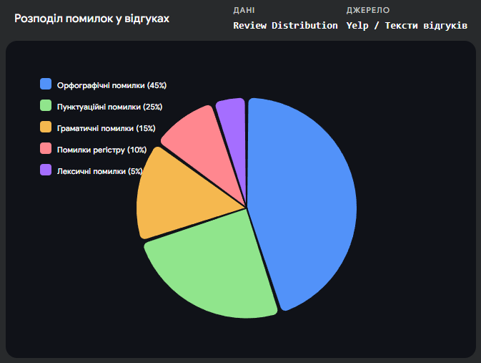
Рисунок 1.1 – Типовий розподіл типів аномалій у краудсорсингових датасетах відгуків

Таким чином, розробка систем з вбудованою логікою самовідновлення (self-healing) є актуальним науково-практичним завданням, що вирішує реальну проблему деградації якості даних у виробничих системах.

1.2. Концепція Self-Healing у конвеєрах обробки даних
Концепція самовідновлення (self-healing) у програмних системах передбачає здатність системи автоматично виявляти, діагностувати та усувати збої без зовнішнього втручання. Вперше розвинута у контексті автономних обчислювальних систем, вона знайшла широке застосування у хмарних та розподілених архітектурах, ETL-конвеєрах та мережевих системах [8].
У контексті конвеєрів обробки даних self-healing означає автоматичне відновлення після збоїв, що можуть виникати на будь-якому з етапів: завантаження, трансформація, збереження або передача даних. Традиційні конвеєри є жорсткими, непрозорими системами, що відмовляють у тиші — без видимих повідомлень про помилки, що спричиняє каскадні збої і порушення цілісності даних [9].
Згідно з дослідженням Shah та Hazarika [10] щодо самовідновлювальних ETL-конвеєрів, ключовими компонентами такої архітектури є: (1) рівень безперервного моніторингу, що здійснює спостереження за операціями конвеєра в реальному часі; (2) механізм діагностики та класифікації типів помилок; (3) реєстр стратегій виправлення, що містить готові процедури відновлення для різних сценаріїв збоїв; (4) компонент звітності про стан здоров'я системи.
Дослідження у галузі самовідновлення на основі методів машинного навчання отримало значний імпульс із появою робіт з підкріплення навчання. Робота, представлена на конференції IEEE [11], пропонує конвеєр самовідновлення на основі глибокого Q-навчання (DQN) і проксимальної оптимізації стратегій (PPO), що дозволяє динамічно оптимізувати стратегії нейтралізації помилок. Хоча цей підхід є потужнішим за прості статичні правила, він вимагає значних обчислювальних ресурсів і великих обсягів навчальних даних.
Практичнішим підходом для більшості виробничих систем є визначальний (детерміністичний) self-healing на основі класифікованих правил. Samuele та співавтори [12] описують архітектуру самовідновлювальних конвеєрів з автономним усуненням помилок, де кожен тип збою відображається на конкретну стратегію відновлення — від простого заповнення відсутніх значень до ескалації до оператора у разі критичного рівня деградації.
Таблиця 1.2 – Порівняльна характеристика підходів до реалізації Self-Healing у конвеєрах даних
Підхід | Принцип роботи | Переваги | Недоліки | Приклади
Правила (rule-based) | Явно задані умови if-else для кожного типу збою | Передбачуваність, простота, висока швидкість | Потребує ручного оновлення правил | Airflow retry policies
ML-based (RL) | Агент навчається оптимальним діям на основі сигналів підкріплення | Адаптивність до нових сценаріїв | Потребує великої кількості даних і часу навчання | DQN/PPO pipelines [11]
Meta-learning (MAML) | Швидка адаптація до нових типів збоїв за малою кількістю прикладів | Висока узагальнювальна здатність | Складна імплементація | Research prototypes
Гібридний | Комбінація правил і статистичних аномалій | Баланс між передбачуваністю та адаптивністю | Складніша архітектура | Даний проєкт

Дослідження Аldrini та ін. [13] підкреслює, що системи самовідновлення для виробництва повинні розрізняти транзієнтні збої, що вимагають терпимості, і стійкі відмови, що потребують негайного виправлення. Авторами запропоновано концепцію багаторівневих перевірок здоров'я (multi-level health checking), що охоплює часові масштаби від мілісекунд до годин.
У контексті даної роботи впроваджена система самовідновлення реалізує детерміністичний підхід з чотирма рівнями стану здоров'я конвеєра: HEALTHY (всі записи оброблено успішно або відновлено), WARNING (відновлено понад 50% записів), DEGRADED (є деградовані записи), CRITICAL (деградовані записи перевищують 10% від загального обсягу). Такий підхід забезпечує прозорість і аудитабельність роботи системи.
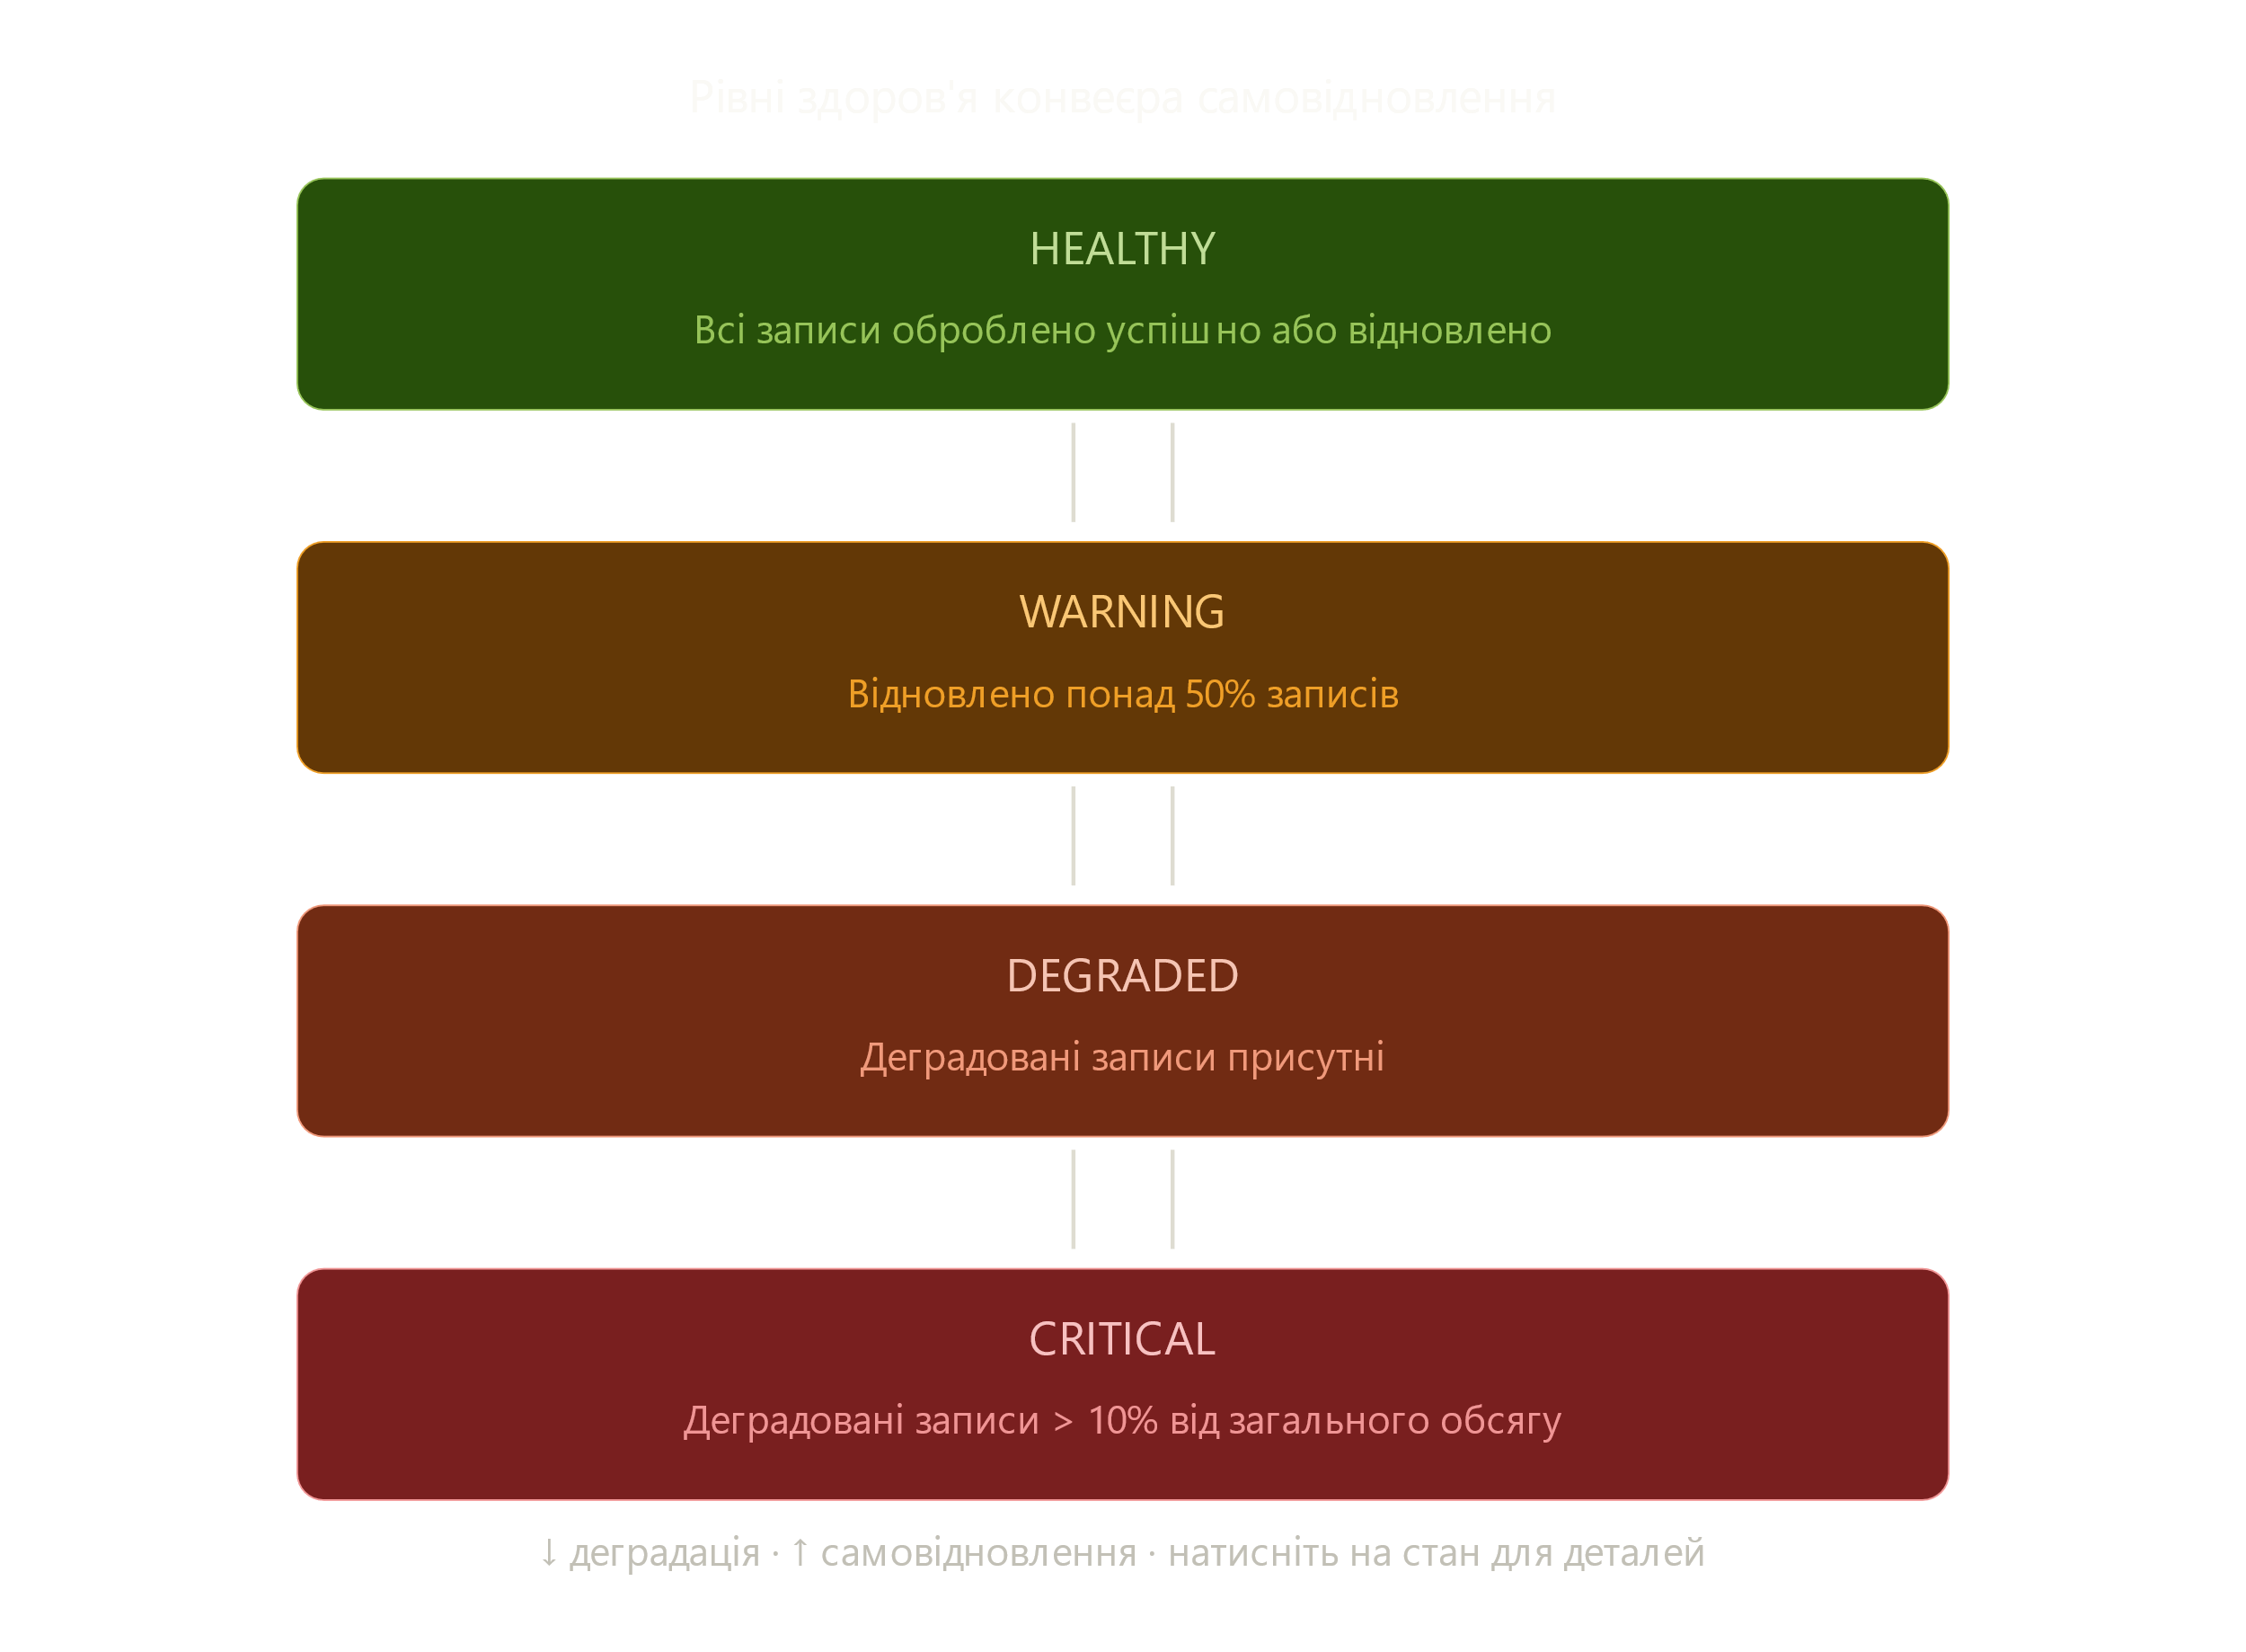
Рисунок 1.2 – Узагальнена схема Self-Healing конвеєра обробки даних

1.3. Sentiment Analysis: підходи та моделі
Аналіз тональності (Sentiment Analysis, SA) — одна з фундаментальних задач обробки природної мови (Natural Language Processing, NLP), що полягає у визначенні емоційного забарвлення тексту: позитивного (POSITIVE), негативного (NEGATIVE) або нейтрального (NEUTRAL). Задача виникла у 2000-х роках і з того часу пройшла кілька еволюційних стадій, від лексичних словників до трансформерних архітектур [14].
Lexicon-based підходи використовують заздалегідь складені словники емоційних слів (наприклад, SentiWordNet, VADER) та агрегують їх оцінки для визначення полярності тексту. Попри свою простоту та інтерпретованість, такі методи погано справляються з саркастичними, контекстно-залежними або розмовними текстами.
Машинне навчання (Naive Bayes, SVM, Logistic Regression) на основі TF-IDF або bag-of-words представлень суттєво покращило якість SA, проте не здатне враховувати довготривалі семантичні залежності в тексті. Глибокі нейронні мережі (LSTM, CNN) зробили наступний крок, впровадивши механізми уваги, проте вимагали великих розмічених датасетів.
Революційним стало впровадження трансформерних архітектур, зокрема BERT (Bidirectional Encoder Representations from Transformers) у 2018 році [15]. BERT та його похідні (RoBERTa, ALBERT, XLNet) досягли рівня людини на стандартних бенчмарках SA завдяки попередньому навчанню на гігантських корпусах тексту і донавчанню на конкретних задачах.
З появою великих мовних моделей (Large Language Models, LLM) — GPT-3, GPT-4, LLaMA — парадигма SA знову зазнала змін. Zhang та ін. [16] провели комплексне дослідження на 26 датасетах і 13 задачах SA, показавши, що LLM демонструють задовільну ефективність у простих задачах класифікації, але поступаються спеціалізованим моделям у складних задачах з глибоким розумінням аспектів тональності. Водночас LLM значно переважають малі спеціалізовані моделі в умовах few-shot навчання.
Порівняльне дослідження LLM та спеціалізованих нейронних мереж для аналізу тональності опитувань [17] демонструє, що моделі на базі BERT (RoBERTa) досягають близько 87% точності на стандартних метриках у класифікації студентських відгуків, тоді як LLM типу GPT-3.5 та Llama-3 показують конкурентні результати без будь-якого тонкого налаштування (zero-shot). Ця здатність до узагальнення є ключовою перевагою LLM у контексті конвеєра, де немає можливості виконати донавчання на конкретному доменному датасеті.
Таблиця 1.3 – Порівняльний аналіз підходів до аналізу тональності тексту
Підхід | Представники | F1-score (avg) | Режим навчання | Застосування
Lexicon-based | VADER, SentiWordNet | 0.55–0.70 | Без навчання | Швидкий попередній аналіз
Класичне ML | SVM, Naive Bayes | 0.70–0.80 | Supervised | Збалансовані датасети
Deep Learning | LSTM, CNN, BiLSTM | 0.78–0.85 | Supervised | Великі датасети
Transformer (fine-tuned) | BERT, RoBERTa | 0.87–0.93 | Fine-tuning | Доменний аналіз
LLM (zero-shot) | GPT-4, LLaMA-3.2 | 0.75–0.88 | Zero/Few-shot | Гнучкий аналіз без навчання

Порівняння LLM та людських анотаторів у задачах аналізу тональності [18] показало, що великі мовні моделі досягають міжоцінювачної надійності (Krippendorff's alpha), що порівнянна з угодою між людьми-анотаторами на задачах бінарної і трирівневої класифікації. Це відкриває можливість для використання LLM у якості повністю автоматичних анотаторів у виробничих конвеєрах.
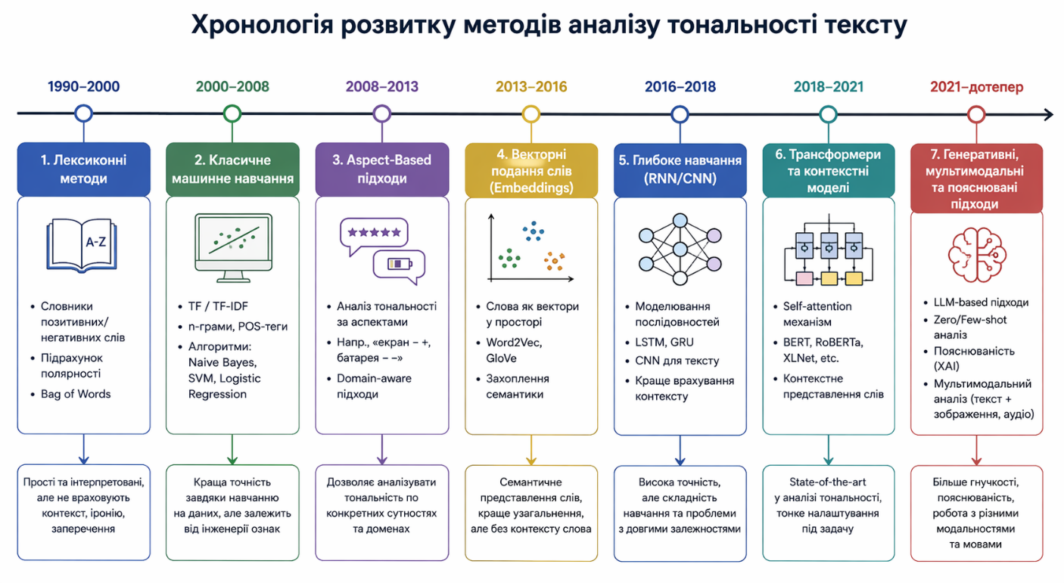
Рисунок 1.3 – Хронологія розвитку методів аналізу тональності тексту

Для задач аналізу тональності відгуків ресторанів [6] з використанням локальних LLM на основі методу голосування більшості (majority voting) показано, що LLaMA 2 перевищує показники CNN і BiLSTM-моделей при аналізі коротких текстів відгуків, демонструючи найвищу точність у категоріях з екстремальними рейтингами (1 або 5 зірок). Це підтверджує доцільність застосування LLM у системі, розробленій у даній роботі.

1.4. Огляд технологій: Apache Airflow, Ollama, Blazor, llama3.2
1.4.1. Apache Airflow
Apache Airflow — це відкрита платформа оркестрації робочих процесів, розроблена в Airbnb у 2014 році і передана під крило Apache Software Foundation у 2019 році [19]. Платформа дозволяє інженерам визначати, планувати та оркеструвати робочі процеси у вигляді спрямованих ациклічних графів (Directed Acyclic Graphs, DAG), реалізованих як Python-код.
Парадигма «Workflows as Code» (WaC) є ключовим принципом Airflow і забезпечує декілька критично важливих переваг над традиційними підходами: динамічне генерування конвеєрів за допомогою стандартних конструкцій Python, версійний контроль через системи VCS, тестованість компонентів та легку інтеграцію зі стороннім ПЗ [20].
Архітектура Airflow складається з декількох ключових компонентів: Scheduler (відповідає за планування виконання завдань), Worker-вузли (виконують завдання), Metadata Database (зберігає стан та метадані), і Web UI (моніторинг та керування). Згідно зі звітом «2024 State of Apache Airflow» [21], 92% користувачів рекомендують платформу, 55% організацій використовують Airflow щоденно, а частка ML/AI-проєктів у конвеєрах Airflow зросла на 24% рік до року.
Для цілей даної роботи принципово важливими є: механізм автоматичних повторних спроб (retries) при збоях завдань, параметризовані DAG за допомогою Param API та TaskFlow API (декоратори @dag, @task), що використані у розробленому конвеєрі.
1.4.2. Ollama та llama3.2
Ollama — відкрита інфраструктура для запуску великих мовних моделей на локальному обладнанні. Проєкт налічує понад 500 контрибуторів і більше 150 тисяч зірок на GitHub, що свідчить про його зрілість і широке прийняття в спільноті [22]. Ollama надає простий CLI та REST API (за замовчуванням на порту 11434), що дозволяє інтегрувати локальні LLM у будь-які додатки без необхідності звернення до хмарних провайдерів.
Технічно Ollama побудований на основі llama.cpp — висококоптимізованої C++-бібліотеки для інференсу LLM, що підтримує CPU та GPU виконання (CUDA, Metal, OpenCL), багатопоточність та SIMD-оптимізації. Моделі зберігаються у форматі GGUF (Grok-GGML Unified Format), що дозволяє ефективно запускати квантовані версії на обладнанні без дискретної відеокарти [23].
Порівняльне дослідження локально запущених LLM [24] підтвердило, що Ollama є надійним і широко прийнятим середовищем для виконання і порівняльного оцінювання відкритих LLM. Його підтримка квантованих моделей і структурована реєстрація ефективності роблять його придатним для виробничого розгортання.
Llama 3.2 — остання лінійка відкритих мовних моделей від Meta AI, оголошена у вересні 2024 року [25]. Текстові моделі розміром 1B та 3B параметрів мають контекстне вікно 128K токенів і є найкращими у своєму класі для пристроїв з обмеженими ресурсами (edge devices) у задачах узагальнення, виконання інструкцій та переписування тексту. Для потреб даної роботи обрано модель llama3.2, яка надає оптимальний баланс між якістю аналізу та швидкістю локального інференсу.
Таблиця 1.4 – Технічні характеристики моделі Llama 3.2 у порівнянні з попередниками
Характеристика | LLaMA 2 (7B) | LLaMA 3 (8B) | LLaMA 3.2 (3B) | LLaMA 3.2 (1B)
Параметри | 7B | 8B | 3B | 1B
Контекстне вікно | 4K токенів | 8K токенів | 128K токенів | 128K токенів
Мультимодальність | Ні | Ні | Ні (текст) | Ні (текст)
Edge-оптимізація | Ні | Часткова | Так | Так
Zero-shot SA F1 | ~0.76 | ~0.81 | ~0.79 | ~0.72

1.4.3. Microsoft Blazor
Blazor — компонент ASP.NET Core від Microsoft, що дозволяє розробникам створювати інтерактивні веб-застосунки на C# замість JavaScript [26]. Фреймворк підтримує декілька моделей хостингу: Blazor Server (логіка виконується на сервері, зміни передаються через SignalR), Blazor WebAssembly (весь .NET-рантайм завантажується в браузер і виконується через WebAssembly), та гібридні підходи (Blazor Auto в .NET 8).
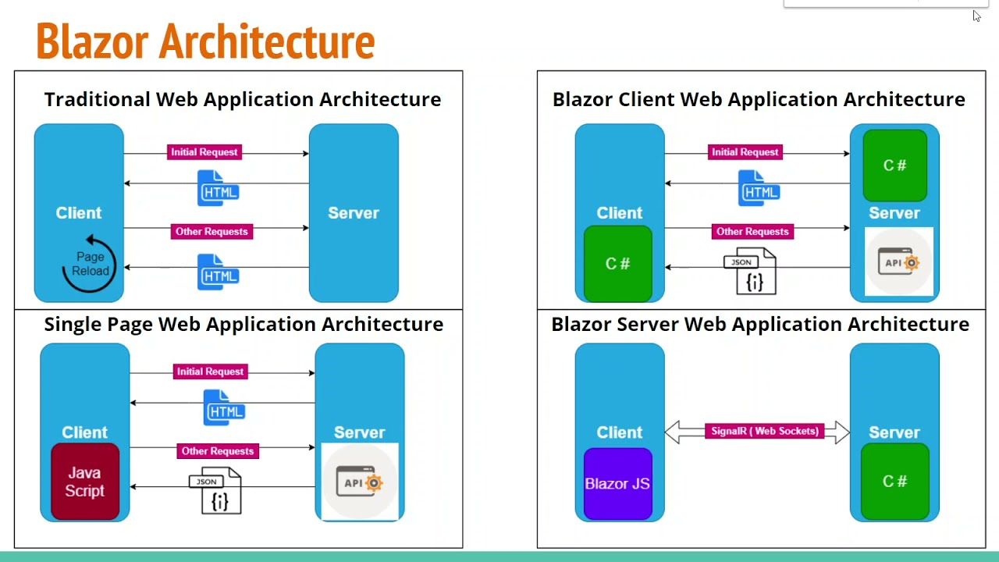
Рисунок 1.4 – Порівняння моделей хостингу Blazor
Прийняття Blazor у промисловості стрімко зростає: за даними BuiltWith, кількість живих вебсайтів на Blazor зросла з 12,5 тисяч у листопаді 2023 року до більш ніж 149 тисяч у серпні 2025 року, що відповідає десятикратному зростанню менш ніж за два роки [27]. На Microsoft Build 2025 компанія підтвердила Blazor SSR як пріоритетний напрям у розвитку .NET web UI.
Для організацій із розвиненою .NET-інфраструктурою Blazor є стратегічно вигідним вибором, оскільки дозволяє створювати повностековий застосунок на єдиній мові (C#) без необхідності підтримувати окремі кодові бази для фронтенду та бекенду [28]. У контексті даної роботи Blazor Server використовується для побудови моніторингового дашборду з відображенням результатів аналізу тональності та статистики самовідновлення.

1.5. Постановка задачі
Проведений огляд предметної галузі дозволяє сформулювати задачу даної бакалаврської роботи у такий спосіб. Необхідно розробити самовідновлювальний конвеєр аналізу тональності відгуків, що відповідає таким вимогам:
По-перше, конвеєр повинен автоматично виявляти та виправляти типові дефекти вхідних даних (відсутній текст, хибний тип, порожній або надмірно довгий запис) без зупинки обробки та без втрати контексту виконання.
По-друге, система має підтримувати пакетну обробку довільного розміру з можливістю конфігурації через параметризовані запуски (batch_size, offset, ollama_model), що дозволяє гнучко масштабувати її під різні обсяги даних.
По-третє, для задачі аналізу тональності необхідно застосувати локальну велику мовну модель (llama3.2 через Ollama) замість хмарних провайдерів — з метою забезпечення конфіденційності даних, контрольованості вартості та можливості автономного розгортання.
По-четверте, конвеєр має генерувати структуровані health-звіти зі статусами HEALTHY / WARNING / DEGRADED / CRITICAL та зберігати детальну статистику: розподіл тональностей, кореляцію зірок і sentiment, розподіл дій відновлення, середню впевненість (confidence) за статусами.
По-п'яте, результати роботи конвеєра мають відображатися у веб-інтерфейсі на базі Blazor, що надає зручний інструмент для аналізу та аудиту виконаних запусків у реальному часі.
Таким чином, об'єктом дослідження є процес обробки й аналізу текстових даних у виробничих конвеєрах з урахуванням питань якості та відмовостійкості. Предметом дослідження є методи та інструменти побудови самовідновлювальних конвеєрів аналізу тональності на базі Apache Airflow та локальних LLM.
Науково-практичне значення роботи полягає у демонстрації комплексного підходу до інтеграції механізмів self-healing, LLM-інференсу та веб-моніторингу в єдиній системі, що може слугувати зразком для аналогічних виробничих рішень у галузі DataOps та MLOps.
Висновки до розділу 1
У першому розділі проведено комплексний огляд теоретичних основ та технологічного стеку системи, що розробляється. Визначено, що якість даних є критичним чинником у реальних датасетах, а Yelp Academic Dataset є репрезентативним прикладом краудсорсингового набору даних з характерними типами дефектів. Систематизовано п'ять основних типів помилок вхідних даних та відповідні стратегії їх автоматичного виправлення.
Розглянуто концепцію self-healing у конвеєрах обробки даних, порівняно детерміністичні та навчальні підходи і обґрунтовано вибір детерміністичного підходу на основі правил для даної роботи. Здійснено огляд еволюції методів аналізу тональності — від лексичних словників до трансформерних LLM — та обґрунтовано використання моделі llama3.2.
Надано характеристику обраного технологічного стеку: Apache Airflow (оркестрація DAG-ів), Ollama (локальний LLM-інференс), llama3.2 (модель SA) та Blazor Server (веб-дашборд). На підставі аналізу сформульовано постановку задачі дослідження, визначено об'єкт і предмет дослідження.

СПИСОК ВИКОРИСТАНИХ ДЖЕРЕЛ ДО РОЗДІЛУ 1
[1] Narayanan P. K. Orchestrating Data Engineering Pipelines using Apache Airflow. In: Data Engineering with Python. Springer, 2024. DOI: 10.1007/979-8-8688-0602-5_12.
[2] Asghar N. Yelp Dataset. An Evaluation. arXiv preprint arXiv:1512.06915, 2016. URL: https://arxiv.org/pdf/1512.06915.
[3] Dash S., Bansal S., Chakraborty A., et al. Auditing Yelp's Business Ranking and Review Recommendation Through the Lens of Fairness. arXiv preprint arXiv:2308.02129v2, 2024.
[4] Hounsel A., Holland J., Kshirsagar M., et al. Reviews in motion: a large scale, longitudinal study of review recommendations on Yelp. arXiv preprint arXiv:2202.09005, 2022.
[5] Tran N. N., Lee J. Online Reviews as Health Data: Examining the Association Between Availability of Health Care Services and Patient Star Ratings Exemplified by the Yelp Academic Dataset. JMIR Public Health Surveill. 2017. Vol. 3, No. 3. e38. DOI: 10.2196/publichealth.7001.
[6] Takagi D., Maeda Y., Yamamura T. Dynamic Sentiment Analysis with Local Large Language Models using Majority Voting: A Study on Factors Affecting Restaurant Evaluation. arXiv preprint arXiv:2407.13069, 2024.
[7] Kearns R. Chapter 4. Monitoring and Anomaly Detection for Your Data Pipelines. In: Data Quality Fundamentals. O'Reilly Media, 2022.
[8] Kumar N., Groenewald E. S., Kulkarni S., et al. Self-healing networks: AI-based approaches for fault detection and recovery. Power Syst Technol. 2023. Vol. 47, No. 4. P. 371–386. DOI: 10.52783/pst.206.
[9] Polimeno A. Balancing protection and quality in big data analytics pipelines. Big Data Journal. 2025. DOI: 10.1089/big.2023.0065.
[10] Shah M., Hazarika A. V. Self-Healing Data Pipelines. A Fault-Tolerant Approach to ETL Workflows. ResearchGate, 2025. URL: https://www.researchgate.net/publication/393018779.
[11] Zhao L., et al. Self-Healing Data Pipelines: Reinforcement Learning for Real-Time Fault Detection and Autonomous Recovery. IEEE International Conference Proceedings, 2025. DOI: 10.1109/ICECA.2025.11196544.
[12] Yusuf R., et al. Self-Healing Data Pipelines with Autonomous Error Identification and Remediation. TIJER. 2025. URL: https://tijer.org/tijer/papers/TIJER2506049.pdf.
[13] Aldrini J., Chihi I., Sidhom L. Fault diagnosis and self-healing for smart manufacturing: a review. Journal of Intelligent Manufacturing. Springer, 2023. DOI: 10.1007/s10845-023-02165-6.
[14] Cui J., Wang Z., Ho S.-B., Cambria E. Survey on sentiment analysis: evolution of research methods and topics. Artif Intell Rev. 2023. Vol. 56, No. 8. P. 8469–8510. DOI: 10.1007/s10462-023-10415-5.
[15] Shao W. Text sentiment classification optimization based on a fine-tuned BERT and large language model. SAGE Open. 2025. DOI: 10.1177/14727978251355795.
[16] Zhang W., Deng Y., Liu B., Pan S., Bing L. Sentiment Analysis in the Era of Large Language Models: A Reality Check. Findings of the ACL: NAACL 2024. P. 3881–3906. DOI: 10.18653/v1/2024.findings-naacl.246.
[17] Aarohi P., et al. A Case Study of Sentiment Analysis on Survey Data Using LLMs versus Dedicated Neural Networks. NHSJS, 2025. URL: https://nhsjs.com/2025/a-case-study-of-sentiment-analysis-on-survey-data-using-llms-versus-dedicated-neural-networks/.
[18] Hohner T., et al. Comparing large Language models and human annotators in latent content analysis of sentiment, political leaning, emotional intensity and sarcasm. Scientific Reports. 2025. DOI: 10.1038/s41598-025-96508-3.
[19] Yasmin J., Wang J. A., Tian Y., et al. An Empirical Study of Developers' Challenges in Implementing Workflows as Code: A Case Study on Apache Airflow. J. Systems and Software. 2024. DOI: 10.1016/j.jss.2024.112129.
[20] Astronomer Inc. 2024 State of Apache Airflow® Report. URL: https://www.astronomer.io/state-of-airflow/ (дата звернення: 22.04.2026).
[21] Apache Airflow. Official Documentation. URL: https://airflow.apache.org/(дата звернення: 22.04.2026).
[22] Ollama. Official Repository. GitHub, 2024. URL: https://github.com/ollama/ollama (дата звернення: 22.04.2026).
[23] Alam M. S., et al. An Evaluation of LLMs Inference on Popular Single-board Computers. arXiv preprint arXiv:2511.07425, 2025.
[24] Morschheuser B., et al. Scaling Down to Scale Up: A Cost-Benefit Analysis of Replacing OpenAI's LLM with Open Source SLMs in Production. arXiv preprint arXiv:2312.14972, 2024.
[25] Meta AI. Llama 3.2: Revolutionizing edge AI and vision with open, customizable models. 2024. URL: https://ai.meta.com/blog/llama-3-2-connect-2024-vision-edge-mobile-devices/ (дата звернення: 22.04.2026).
[26] Microsoft. Blazor | Build client web apps with C# | .NET. URL: https://dotnet.microsoft.com/en-us/apps/aspnet/web-apps/blazor (дата звернення: 22.04.2026).
[27] Reenbit. The Future of Blazor: Trends, Use Cases, and What to Expect Beyond 2025. 2026. URL: https://reenbit.com/the-future-of-blazor-trends-use-cases-and-what-to-expect-beyond-2025/ (дата звернення: 22.04.2026).
[28] Payette C. Integrate Blazor WebAssembly into Existing ASP.NET Core Web Application. Telerik Blog. 2024. URL: https://www.telerik.com/blogs/integrate-blazor-webassembly-existing-aspnet-core-web-application.

